МКДОУ АМО «Ачитский детский сад «Улыбка»
Сообщение на МОМО октябрь 2025г.
Код – листы для прогулок с детьми.
Шипунова Е.Н., старший воспитатель ВКК
В продолжении темы игр на свежем воздухе, вот ещё одна идея, как можно весело провести время с ребёнком на прогулке. Можно воспользоваться код-листом или составить свой в зависимости от местности, где планируете гулять.
Код – лист – это инструмент для воспитателей, который помогает организовать прогулку. По- другому можно назвать листы - находилки.
Эти листы способствуют освоению основных способов приобретения и систематизации представлений, опыта, умений через наблюдения, эксперименты, анализ изображений, диалог со сверстниками и взрослыми. Код – листы послужат постепенному переходу от предметно – практического действия к образно – символическому, то- есть схематизации, символизации связей и отношений между предметами и явлениями окружающего мира.
Предложенные листы развивают у детей самостоятельность, инициативность, познавательной активности.
Как это работает?
Всё достаточно просто. Детям предлагаются листы. Дети их выбирают самостоятельно, педагог заинтересует, помощь товарищу, сюрпризный момент, решение той или иной ситуации. Дети могут выполнять задание самостоятельно или парами, с определённой группой детей. Нужно находить указанные на листах объекты и отмечать их.
После выполнения педагог выходит с детьми на диалог, в процессе которого дети делают умозаключения и выводы, обобщая проделанную работу и конечно отвечает на множественное ПОЧЕМУ? Или предлагает другие вариант, например спросить у мамы, посмотреть энциклопедию или в обратиться в социальные сети.

Код-лист «Найди дерево»




Код- лист «Найди листочки и посчитай»

5листочков


4 веточки


6 листочков

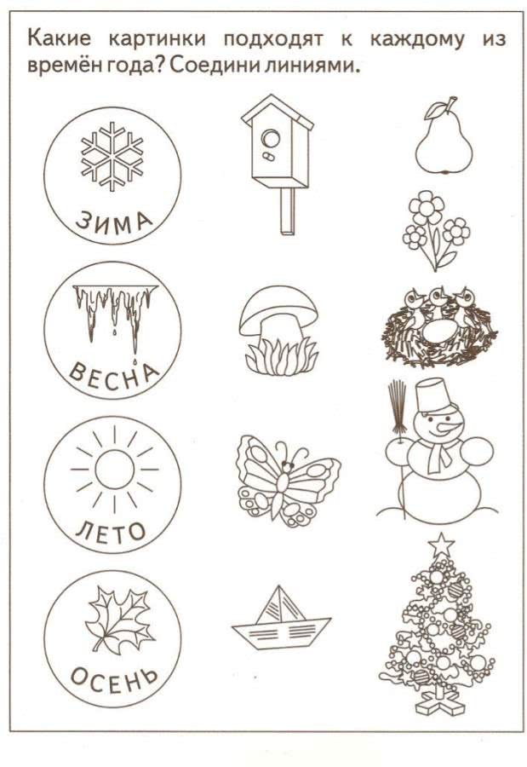

КОД- ЛИСТ «Определи погоду»
